Муниципальное дошкольное образовательное учреждение детский сад № 46

**Конспект родительского собрания на тему:**

**«Воспитание самостоятельности у детей» в группе детей дошкольного возраста (4-5 лет)**

автор – составитель:

воспитатель детского сада № 46

Бушуева Екатерина Сергеевна

г. Рыбинск, 2022

**Конспект родительского собрания на тему: «Воспитание самостоятельности у детей» в группе детей дошкольного возраста**

**(4-5 лет).**

**Тема:** Воспитание самостоятельности у детей средней группы

**Возрастная группа:** средняя

**Цель:** повышение педагогической компетентности родителей в аспекте воспитания самостоятельности у детей среднего возраста.

**Задачи:**

- Создание условий для понимания родителями важности в вопросах воспитания самостоятельности детей среднего возраста

- Расширить знания родителей о том, что такое самостоятельность посредством различных видов упражнений на воспитание самостоятельности

- Выявить, насколько родители считают своих детей самостоятельными с помощью анкетирования

- Создать условия для взаимодействия родителей по разработке условий для развития самостоятельности.

- Создать для родителей алгоритм способов воспитания самостоятельности у детей средней группы

- Разработать буклет для родителей по воспитанию самостоятельности у детей средней группы

**Предварительная работа:** тестирование родителей, анализ тестов, изготовление приглашений на родительское собрание, рекомендации в родительский уголок «Воспитание самостоятельности у детей средней группы»

**Участники:** воспитатели, родители

**Материалы и оборудование:** ноутбук, проектор, презентация, мышь, ручки, ватман, фломастеры, магнитная доска, магниты, листы А4, буклеты на тему «Воспитание самостоятельности у детей в средней группе»

**Ход собрания.**

**1 Мотивационный этап**

- Здравствуйте, дорогие родители! Спасибо что нашли время и пришли на наше собрание. Надеемся, что наша сегодняшняя встреча будет полезной и увлекательной. Прежде чем начать собрание мне хотелось бы начать с высказывания известного итальянского педагога Мария Монтессори: «Человек не может быть свободен, если он не самостоятелен».

-Как вы думаете, о чём будет наше собрание? Как вы считаете, подходит ли это выражение для наши детей 4-5 лет? Или оно только для взрослых?

*Рассуждения родителей*

Мы с вами поговорим о том, как и какими способами, воспитать самостоятельность у ребенка.

**Самостоятельность** — это ценное качество, необходимое человеку для жизни, воспитывать которое необходимо с раннего возраста. Очень часто дети стремятся выполнять различные действия самостоятельно. И вам, родителям, важно поддержать их в этом. В наше время, по разным причинам, опаздываете ли или просто не хватает времени, а также неуверенности в силах ребенка- мы стремимся сделать все за него сами. Но действительно ли мы оказываем ему помощь? Стремясь сделать за ребёнка мы, взрослые, причиняем ему большой вред, лишаем его самостоятельности, подрываем у него веру в свои силы, приучаем надеяться на других. Поделитесь своим мнением.

*Рассуждения родителей*

**2 Диагностический этап**

Перед родительским собранием Вы проходили анкетирование. Вопросы были направлены на то, насколько вы считаете вашего ребёнка самостоятельным. Ваши ответы я представила в виде диаграммы. Её вы можете увидеть на слайде.

- Проанализировав результаты анкетирования мы выявили, что 100% родителей нашей группы считают, что важно воспитывать самостоятельность у детей 4-5 лет. Большинство, а именно 98% ответили, что их ребёнок самостоятелен. Но проанализировав умения наших детей согласно программе, по которой мы работаем. И на основе анализа у нас получились расхождения в результатах.

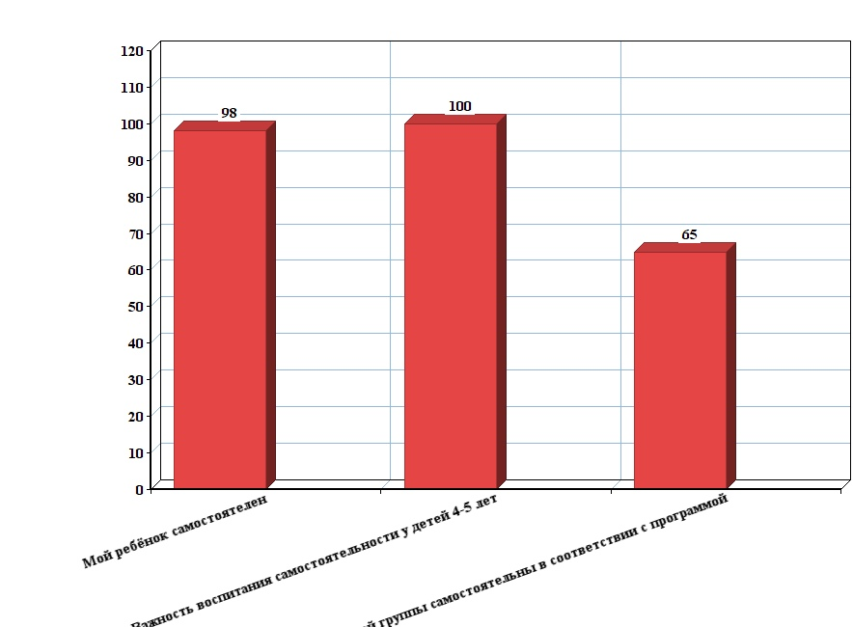

**3 Основной этап**

Проанализировав все результаты, на сегодняшнем собрании мы попробуем ответить на вопрос: *Как и какими способами воспитать самостоятельность у ребёнка 4-5 лет?*

Основной ошибкой взрослых в воспитании детской самостоятельности является, чаще всего, гиперопека ребенка и полное устранение от поддержки его действий. Уже к четырём годам у ребёнка резко возрастает стремление к самостоятельности и независимости от взрослого, как в действиях, так и в желаниях. У него появляется устойчивое желание самоутвердиться. Подавлять эти порывы детей ни в коем случае нельзя – это приводит к существенным осложнениям в отношениях ребёнка и взрослого.

Таким образом, подавление детской самостоятельности способно оказать серьёзное негативное влияние на развитие личности ребёнка. Дети стремятся к самостоятельности. Но возникает вопрос: *Что же они могут выполнять самостоятельно, несмотря на то, что они ещё малы?*

Давайте попробуем вместе определить перечень действий, которые могут выполнять дети 4-5 лет. Сейчас каждый из вас вытащит из мешочка карточку, и цвет карточки будет соответствовать вашей команде. *(результаты обсуждения с родителями прикрепляются на ватман на доске: «Что ребенок может в 4-5 лет» и «Что ребенок не может»).* Исходя из того, что выбрали, можно выделить основные умения ребенка 4-5 лет:

- Мыть руки, засучивая рукава; мыть лицо, не разбрызгивая воду; правильно пользоваться мылом; не мочить одежду; сухо вытираться полотенцем, без напоминания вешать его на отведённое место.

- Одеваться и раздеваться в определённой последовательности: одежду снимать, складывать, вешать, выворачивать на лицевую сторону; надевать одежду, пуговицы расстегивать, застёгивать, завязывать шнурки ботинок.

- Замечать непорядок в одежде и самостоятельно устранять его или обращаться за помощью к взрослому.

- Своевременно пользоваться носовым платком, туалетом.

- Пить из чашки; есть, хорошо пережёвывая пищу, с закрытым ртом.

- Правильно пользоваться ложкой, вилкой, салфеткой.

- Убирать игрушки, книжки, строительный материал в определённое место.

- Помочь маме застелить постель;

- Отнести свою тарелку в раковину;

- Носить нетяжелые покупки, разбирать сумки с продуктами

- Помочь загрузить стиральную машинку;

- Собрать игрушки;

- Вытереть пыль;

- Помочь маме помыть пол;

- Помочь маме приготовить еду;

- Покормить кошку.

Посмотрев на наш плакат, мы можем понять, что ребёнок 4-5 лет уже способен включаться в различную полезную деятельность. Дети очень активны и с огромным удовольствием выполняют различные поручения взрослых. В этом возрасте ребёнка можно привлекать к участию в настоящей работе, выполняемой взрослыми.

Конечно, ребёнок не сразу приобретает необходимые навыки, ему требуется наша помощь. Прежде всего, нужно создать необходимые условия для проявления самостоятельности.

Я предлагаю Вам подумать, какие условия нужно создать для того, чтобы ребенок начал проявлять свою самостоятельность. Команда жёлтых обдумывает условия для одевания, команда красных для умывания и команда синих для приема пищи.

*Выдаю каждой группе по листу А4 и ручки.*

Из того, что вы написали, можно выделить основные условия для проявления самостоятельности:

**В одевании:**  
-Вешалка для верхней одежды, соответствующая росту ребенка;  
-Индивидуальная полка или место на полке для хранения предметов туалета;  
-Постоянное место для хранения пижамы;  
-Удобная для одевания одежда.  
**В умывании:**  
-Устойчивая подставка под ноги;  
-Постоянное и удобное место для зубной пасты, щетки, стаканчика или подставки для нее;  
-Отдельная мыльница с туалетным мылом, разрезанным на 2-4 части;  
-Удобное место для полотенца.  
-Удобный для ребенка размер полотенца - 40-50 см в ширину, 50-70 см в длину.  
**При приеме пищи:**-Стул в соответствии со столом;  
-Небольшого размера столовый прибор: тарелка, чашка, вилка, ложка;  
-На доступном для ребенка расстоянии хлебница с хлебом, нарезанным мелкими ломтиками, салфетница.  
В закреплении навыков самообслуживания большое место принадлежит игре. В играх с куклой можно, например, закрепить знания детей о последовательности в одевании, раздевании, умывании.

Я хочу вам предложить очень интересный способ для воспитания самостоятельности у детей во время одевания, умывания, приёма пищи. Используйте художественное слово. Детям это всегда очень интересно. Например:

**Для умывания:**

«*Знаем, знаем, да-да-да,*

*Где здесь прячется вода!*

*Выходи, водица,*

*Мы пришли умыться»*

**Для приема пищи:**

*«Глубоко и мелко,*

*Корабли в тарелке,*

*Вот кораблик плывет,*

*Заплывает прямо в рот.»*

**Для одевания:**

*«Первыми колготки  
  Мы с тобой наденем,  
  Каждую ножку  
  В домик свой поселим.»*

Так же можно использовать различные дидактические игры. Например:

**«Найди предмет»**

Ход: ребёнку предлагается найти, предметы по форме, цвету или признаку предмета в пространстве комнаты \ квартиры (например найти что-нибудь квадратное). После того, как ребёнок нашёл, он приносит или говорит то, что нашёл, желательно не повторятся.

Но не всегда созданных условий достаточно для формирования навыков самообслуживания и воспитания самостоятельности у детей. Необходимо также правильно руководить действиями детей. В этом возрасте неплохо давать ребенку возможность самостоятельно выбирать то, что он сегодня наденет. Но при этом следует не забывать, что ребенку нужно помочь с выбором. Ему нужно объяснить, например, что сейчас осень, дожди, прохладно на улице, поэтому летнюю одежду надо отложить до весны, а вот из осенних вещей он может выбрать, что ему больше по душе. Можно также начинать вместе с ребенком совершать покупки в магазине и учитывать его выбор.

Но, пожалуй, главная задача взрослого — приучить ребенка к мысли, что для него, как и для всех в семье, существуют определенные правила и нормы поведения, и он должен им соответствовать. Для этого важно закрепить за ребенком постоянное поручение, соответствующее его возрасту. Конечно, возможности ребенка в дошкольном возрасте еще очень невелики, но все-таки они есть. Даже самый маленький ребенок 2-3-х лет, а тем более дошкольник, в состоянии убрать, например, свой уголок с игрушками. Также обязанностью дошкольника в семье может стать поливка комнатных растений, помощь в накрытии обеденного стола (разложить салфетки, столовые приборы, поставить хлеб и т.п.), помощь в уходе за домашним питомцем и др.

**4 Заключительный этап**

Уважаемые родители, сегодня мы разобрали с вами очень важную тему, которая актуальна для нас в настоящее время – это воспитание самостоятельности у детей. Мы узнали, что такое самостоятельность, какие трудности могут возникнуть во время её развития, поняли на сколько развита самостоятельность у ваших детей, определили основные умения, которые может выполнить ребенок 4-5 лет, выделили основные условия, которые помогут ребенку действовать самостоятельно. А так же познакомили со способами воспитания самостоятельности у детей 4-5 лет.

**Рефлексия**

Сейчас наше собрание потихоньку подходит к концу и мне очень хотелось бы узнать мнение каждого из вас о сегодняшнем собрании. Поэтому сейчас я выдам каждому из вас по два кружочка. Положите желтый кружочек в коробку, если вы узнали для себя что-то новое, синий, если вы уже были ознакомлены с данной темой. *(Раздаю родителям кружочки, они кладут их в коробку)*  
 Дорогие родители, я вас благодарю за то, что вы пришли сегодня на собрание. Надеюсь на то, что тема сегодняшнего родительского собрания не оставила вас равнодушными. В завершении нашей встречи хотелось бы сказать вам:  
 Принимайте ребенка таким, какой он есть. Постарайтесь относиться к вашему чаду, как к равному, с уважением, принимая то, что он действительно стал взрослее и заслуживает определенной свободы. Ни в коем случае не идите на конфликты. Максимально поддерживайте его во всех начинаниях, помогайте развеять ненужные сомнения. Активно интересуйтесь его интересами, переживаниями, увлечениями, но не будьте слишком назойливы. И помните, что родители при любых обстоятельствах остаются его главной опорой и отрадой.

Также хотелось бы выдать вам буклеты, в которых в краткой форме изложен материал по нашей сегодняшней теме.  
*(Выдаю родителям буклеты)*  
Я очень благодарна вам, родители. Желаю успехов в преодолении трудностей и воспитании ваших детей. Всего вам доброго, до свидания!

***Приложение 1***

**Тесты для определения : «На сколько вы считаете своего ребёнка самостоятельным»**

Пожалуйста, следуйте указаниям при выполнении заданий. Старайтесь отвечать максимально честно. Результаты тестов останутся анонимными.

1. **Важно ли воспитывать самостоятельность у ребёнка 4-5 лет?**

А. Да

Б. Нет

**2. Есть ли у вашего ребёнка домашние обязанности?**

А) Мне легче всё сделать самой \ самому

Б) Да, он несет ответственность за свои игрушки, должен расставлять их по местам, ещё он иногда помогает мне по дому

**3. Ваш ребёнок не хочет надевать то, что вы предложили, разрешите ли вы ему переодеться, выбрав одежду по своему усмотрению?**

А) Нет, по моему мнению, ребёнок не способен разумно выбрать себе одежду.

Б) Конечно разрешу, пусть выбирает, что ему нравится. Главное – проследить, чтобы он оделся по погоде и не заболел.

**4**. **Ребёнок кричит «Я сам!», но вы точно знаете, что он не справится, как вы поступите?**

А) Если ребёнку дело не по силам, я сразу пресеку это его «я сам». Потом дольше переделывать и успокаивать, если что-то пойдёт не так.

Б) Ох, ну значит сам. Набьёт шишки, в следующий раз попросит помощи. Правда смотреть на такую самостоятельность не всегда просто, поэтому соглашаюсь и вовремя стараюсь дать совет.

**5. Какими способами вы воспитываете самостоятельность у своего ребёнка?**

_____________________________________________________________________________________________________________________________________________________________________________________________________________________­­­­­___________________________

***Приложение 2***

**Приглашение на родительское собрание.**

